

**大同大学**

**Pulse Secure VPN苹果手机端使用方法**

**Pulse Secure**

**一 前言**

各位师生大家好，目前我校的Pulse Secure VPN已经部署完毕，为了便于广大师生使用，特做了如下文档来帮助大家进行参考。下面，我会用图文的形式为大家详细的介绍我们VPN的使用方法，如有错误，请指正。

**二 使用方法详解**

步骤一：打开苹果应用商城apple store，搜索pulse secure，点击下载，如下图：

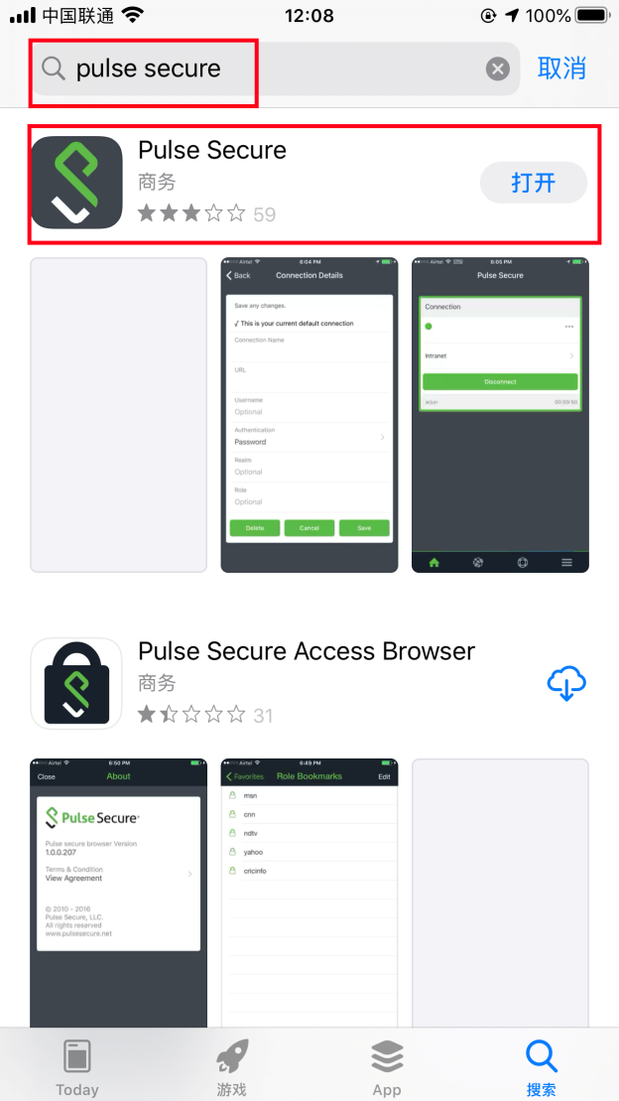

步骤二：安装完成后会显示在桌面，然后点击打开，如下图：

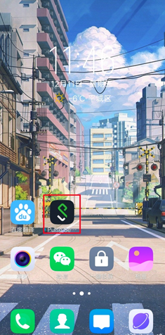

步骤三：在打开界面输入121.30.251.142，点击提交，如下图：

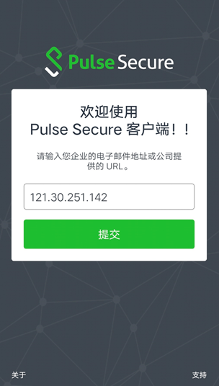

步骤四：在出现的界面中填写前三项信息，其余默认，如下图：

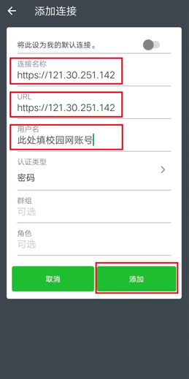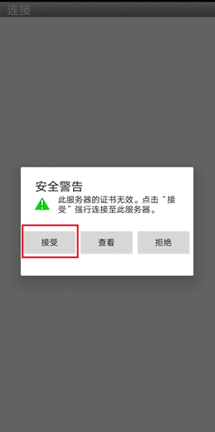

步骤五：在出现的界面填写自己的校园网账号密码，点击Sign In，如下图：

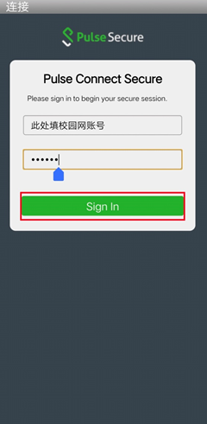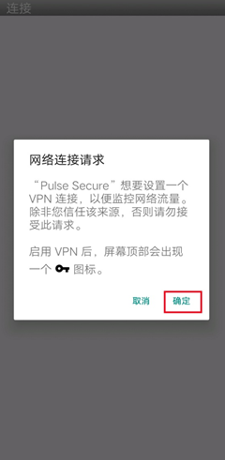

步骤六：VPN连接完毕，会显示如下界面，如下图：

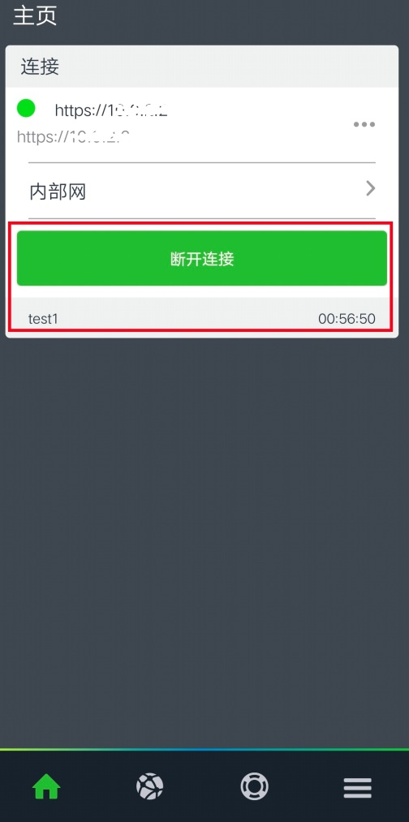

步骤七：在连接完成后按手机home键回到桌面，让vpn后台运行即可，如使用完毕再点进来断开连接即可，下次使用直接点击连接即可使用，如下图：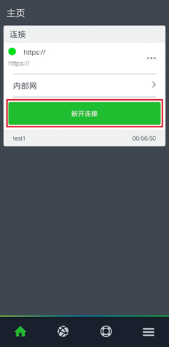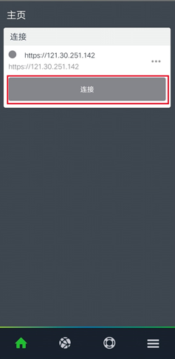

这是所有的苹果手机使用教程，祝您使用愉快，如有问题，请联系管理员帮助解决。